1.2

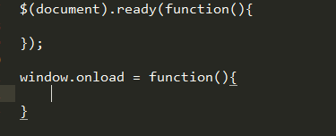

上述两段代码在功能上可以交换，但他们又有许多区别：

执行时间不同：$(document).ready在页面框架下载完毕后就执行；而window.onload必须在页面全部加载完毕（包括图片下载）后才执行。很明显前者的执行效率高于后者。

执行数量不同：$(document).ready可以重复写多个，并且每次执行结果不同；而window.onload尽管可以执行多个，但仅输出最后一个执行结果，无法完成多个结果的输出。

$(document).ready(function(){})可以简写成$(function(){}).因此下面的代码是等价的。

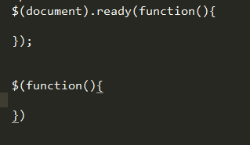

1-4：jQuery的addClass()方法，toggleClass(className)方法

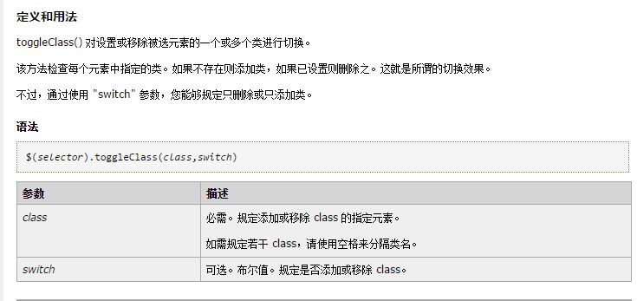

2-1

Cellpadding:

表格单元边界与单元内容之间的间距

Cellspacing：

表格单元格间距

jQuery的:nth-child(n)选择器用于匹配作为父元素下的第n个（或特定顺序的）子元素的元素，将其封装成jQuery对象并返回。

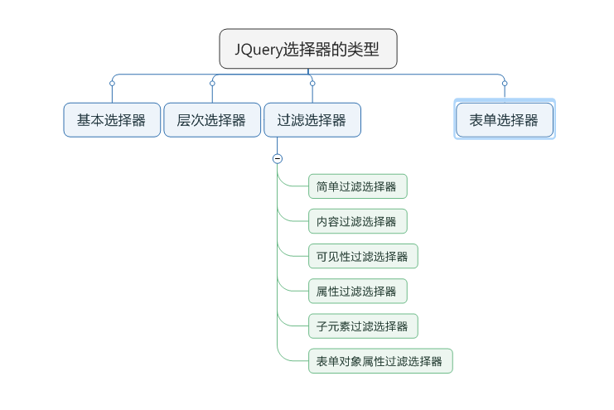

2.2.3 简单过滤选择器

根据某类过滤规则进行元素的匹配，书写时都以冒号（：）开头

|  |  |  |
| --- | --- | --- |
| 选择器 | 功能描述 | 返回值 |
| First() :first | 获取第一个元素 | 单个元素 |
| Last() :last | 获取最后一个元素 | 单个元素 |
| :not(selector) | 获取除给定选择器外的所有元素 | 元素集合 |
| :even | 获取所有索引值为偶数的元素，索引号从0开始 | 元素集合 |
| :odd | 获取所有索引值为基数的元素，索引号从0开始 | 元素集合 |
| :eq(index) | 获取指定索引值的元素，从0开始 | 单个元素 |
| :gt(index) | 获取所有大于给定索引值的元素，从0开始 | 元素集合 |
| :lt(index) | 获取所有小于给定索引值的元素，从0开始 | 元素集合 |
| :header | 获取所有标题类型的元素，如：h1,h2 | 元素集合 |
| .animated | 获取正在执行动画效果的元素 | 元素集合 |